**Керівництво оператора**

Програма призначена для редагування xml файлів. Програма має наступні функції:

* перегляд інформації в xml файлах;
* редагування xml файлів;
* виділення тегів в xml файлах;
* збереження інформації в xml файл.

Для функціонування розробленого програмного продукту, а також в разі його доопрацювання, необхідно мати таку мінімальну апаратну платформу: персональний комп’ютер з мікропроцесором Intel Pentium 1,8 ГГц та вище, оперативна пам’ять 512 Мб і вище, вільного простору на жорсткому диску 200 Мб, монітор, клавіатура та маніпулятор типу “миша”. На всі пристрої, що використовуються в системі потрібні драйвери цих пристроїв. На персональному комп’ютері повинна бути встановлена операційна система Windows 7.

Для інсталяції програмного продукту необхідно скопіювати на комп’ютер файл XMLeditor.exe.

Після запуску файлу XMLeditor.exe одразу ж буде відкрите вікно програми, це вікно зображене на рисунку 1.

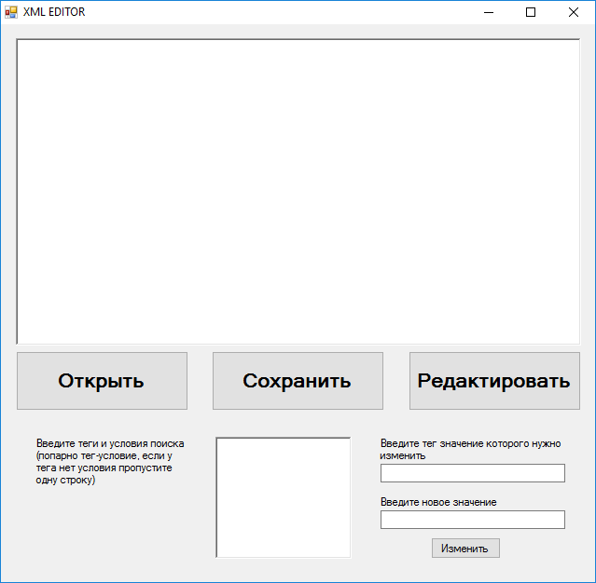

Рисунок 1 – Зовнішній вигляд головного вікна програми «Редактор XML файлів»

На головному вікні програми є кнопки «Открыть», «Сохранить», «Редактировать» та «Изменить». Також є вікно для відображення xml файлу та поля для введення інформації.

Для того, щоб переглянути xml файл треба натиснути кнопку «Открыть». Відкриється діалогове вікно, де треба обрати потрібний файл з розширенням .xml. Це вікно зображене на рисунку 2. Після чого у вікні відображення з’явиться інформація з цього файлу. При цьому теги будуть виділені жирним шрифтом.

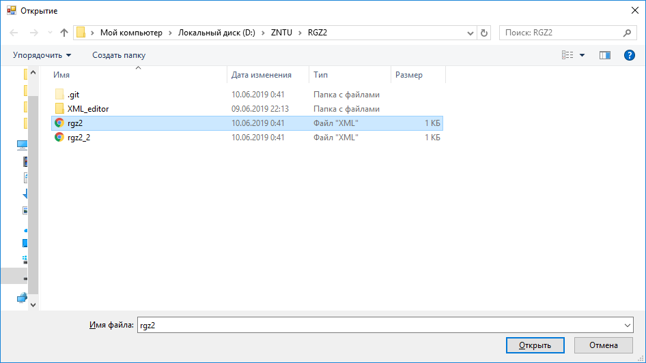

Рисунок 2 – Зовнішній вигляд діалогового вікна для відкриття xml файлу

Для редагування файлу потрібно натиснути кнопку «Редактировать», при цьому відобразиться панель редагування файлу. Після цього ввести у відповідні поля умову пошуку тегу, всередині якого буде змінена інформація, тег та нове значення всередині тегу. Для збереження змін треба натиснути кнопку «Изменить». Зміни відобразяться у вікні відображення файлу xml. Для того, щоб зберегти файл, треба натиснути на кнопку «Сохранить». Відкриється діалогове вікно для збереження xml файлу. Це вікно зображене на рисунку 3.

У діалоговому вікні потрібно обрати місце для збереження файлу, ввести ім’я файлу з розширенням .xml, після чого натиснути кнопку «Сохранить».

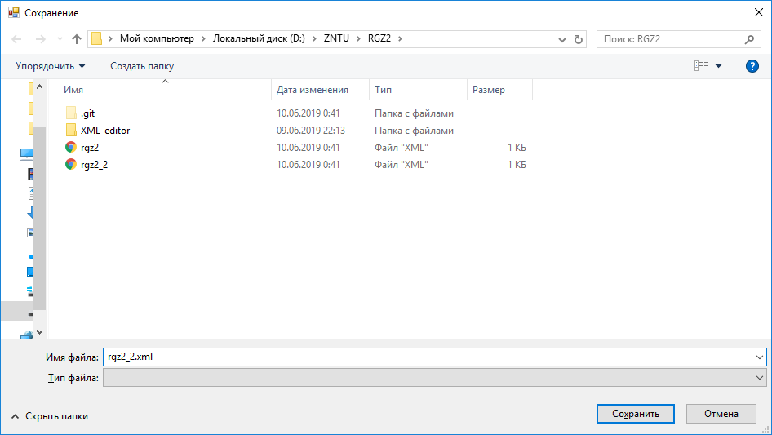

Рисунок 3 – Зовнішній вигляд діалогового вікна для збереження xml файлу

Для завершення роботи з програмою треба закрити головне вікно.